- Czynności samoobsługowe – w tym tygodniu ćwiczymy z dzieckiem samodzielne zdejmowanie bluzki i odwracanie jej na drugą stronę.
- Zabawa ruchowa” Zwierzaki”
cel: utrwalenie nazw, naśladowanie ruchów i głosów zwierząt.
Dziecko siedzi na dywanie – czeka na polecenie Rodzica. Rodzic mówi nazwę dowolnego zwierzątka a dziecko porusza się i wydaje dźwięki tego zwierzątka np.: żaba- skoki żaby i dźwięki kum, kum. Dziecko tak długo naśladuje ruchy i dźwięki tego zwierzęcia , aż Rodzic poda inną nazwę…
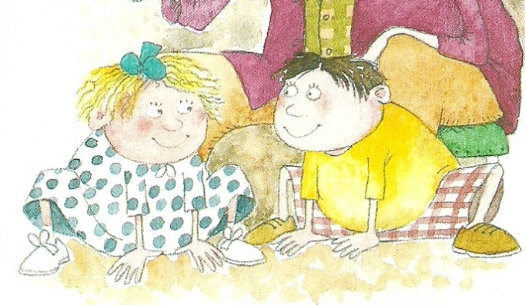
- Snuj się snuj bajeczko.
cel: doświadczanie bliskości, rozwijanie umiejętności słuchania żywego słowa lub czytanego tekstu, bogacenie słownictwa dziecka
Rodzicu posadź dziecko na swoich kolanach i opowiedz mu dowolną bajeczkę jeśli potrafisz jeśli nie poczytaj mu bajkę którą wybierze ze swojego zbioru.

